Консультация для родителей
"Грибы еда или лекарство?"
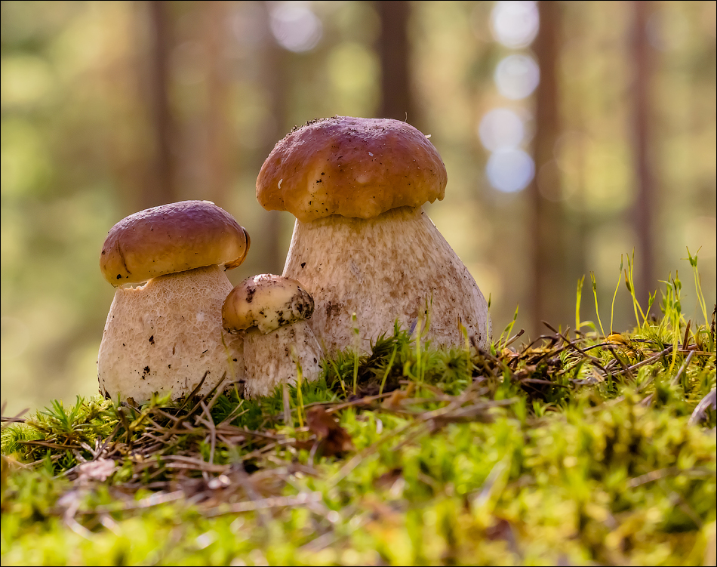

ГРИБЫ
Грибы – это потребители. В них не содержится хлорофилл, поэтому они ничего не производят, а только потребляют. Например, грибница впитывает полезные вещества из почвы и лечит ими деревья. Грибы называют растительным мясом из-за высокого содержания в них белка, но белок прячется за хитином – веществом, из которого сделан панцирь раков и жуков. Из-за него грибы считаются тяжелой пищей – попробуйте-ка переварить панцирь. Благодаря хитину, большой процент питательных веществ, содержащихся в грибах, оказывается не у дел.
Известно, что грибы впитывают в себя огромное количество токсичных веществ. К примеру, радиоактивный цезий, кадмий, ртуть, свинец. Поэтому ни в коем случае нельзя собирать грибы вдоль дорог или в промышленных зонах.
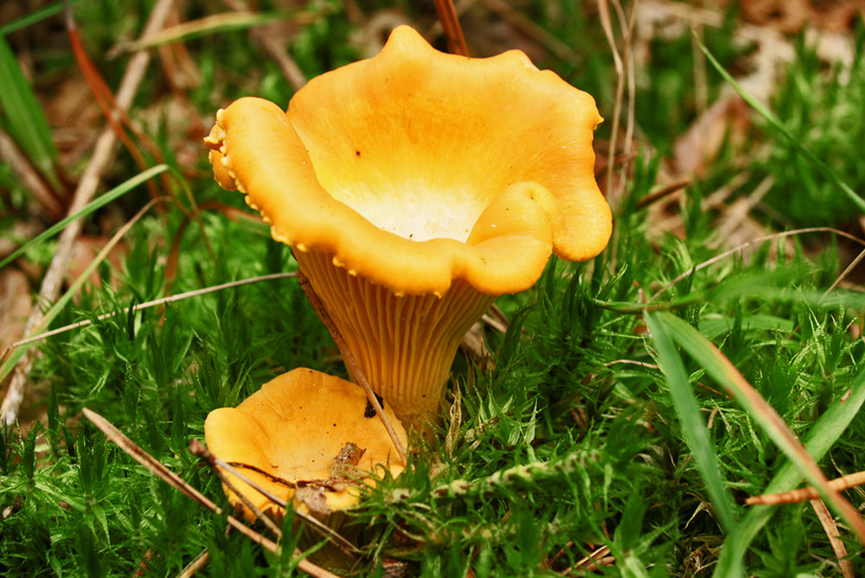
Самые благородные грибы – это белый гриб, лисички и рыжики, подосиновики, подберезовики, грузди. Менее полезны сыроежка, опята, моховик. Грибы содержат витамины B1, В2, Д, РР, А, С; ферменты (амилаза, липаза и др.), в них много фосфора (как в рыбе), кальция и калия. Грибы богаты экстрактивными и ароматическими веществами, их неповторимый аромат и вкусовые качества являются причинами всенародной любви.
Вернемся к хитину. Пищеварительный сок не в состоянии расщепить его, поэтому грибы следует, как можно мельче резать, а то и превращать в порошок. Любителям блюд из целых грибов (например, из грибных шляпок делают салаты и «шашлыки») следует призадуматься: польза от такого блюда не больше, чем от жевания камней. Похожий труд для желудка. Все лесные грибы нужно обязательно вымачивать или варить не меньше часа, желательно 2 раза меняя воду (воду после закипания слить, залить свежую). Культивируемые грибы (выращиваемые в теплицах) отваривают до мягкости, а некоторые (шампиньоны, вешенка) употребляются в пищу сырыми. Грибы считаются готовыми, когда они оседают на дно кастрюли. При варке обязательно снимать пену.Пожалуй, никакой другой продукт не овеян столь оглушительным количеством домыслов, как грибы. Чего только не придумает наш человек, чтобы у него не отобрали исконно русскую страсть.
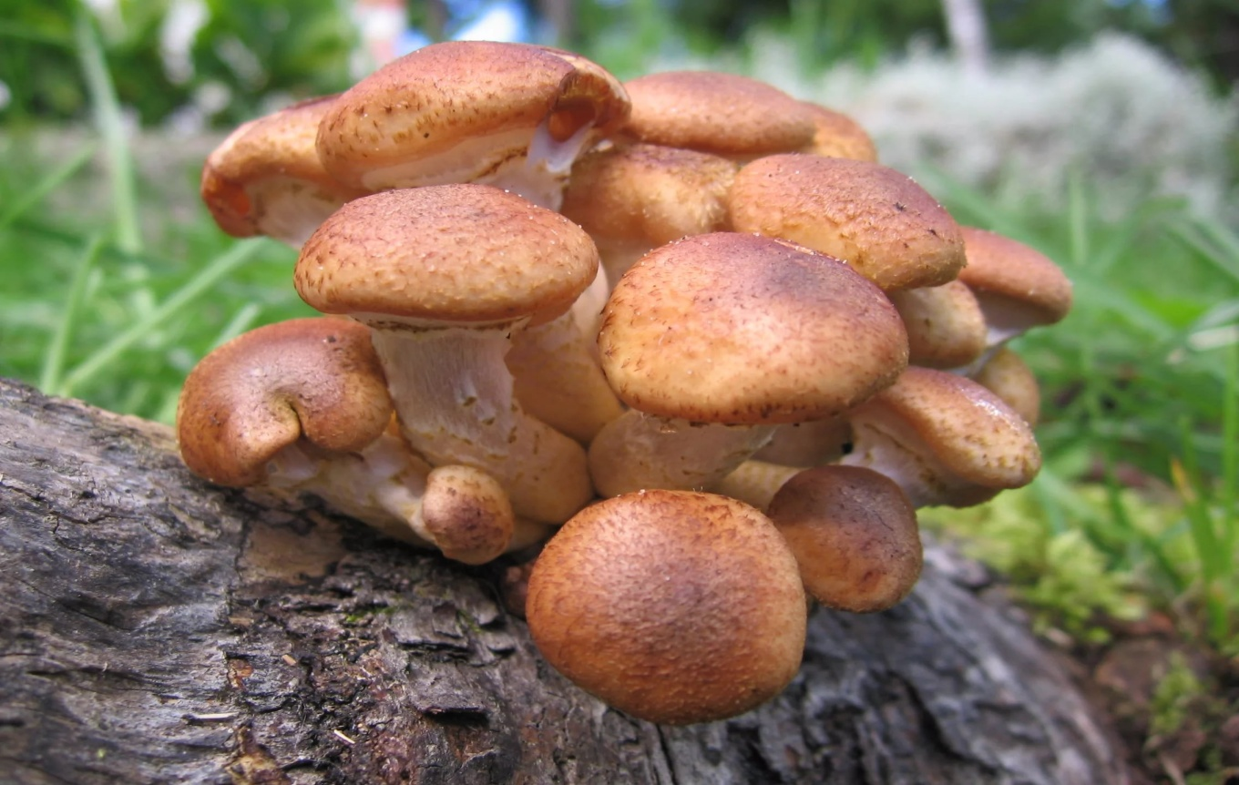

МИФЫ И ПРАВДА о грибах
1. Грибы нужны в рационе, потому что на Руси их издревле собирали и ели всегда.
Современному человеку совсем не идут высказывания про «еду наших бабушек». Наши предки жили в экологически чистое время. Ягоды и грибы еще не были отравлены отходами производств в полной мере. В древней Руси крестьяне работали до семи потов, такая работа подразумевала огромные затраты энергии, поэтому организм был способен переварить тяжелую пищу. Нашу жизнь не назовешь изнуряющей.
Грибы издревле не варили и не жарили, их заготавливали сырыми, таким образом грибы сохраняли все питательные вещества. В наше время грибы (из-за плохой экологии) приходится отваривать, при температуре 100 градусов - уничтожается практически вся польза.
2. Чтобы обезопасить сомнительные грибы, их надо предварительно заморозить.
Минус 18 — недостаточно низкая температура, чтобы прекратить жизнедеятельность патогенных микробов и грибков. В морозильнике грибы продолжают накапливать токсические вещества. Более или менее надежный способ — варка. Все это подходит для съедобных грибов: если в куче завалялась бледная поганка, ее невозможно выварить или заморозить. Ее яд считается самым сильным растительным ядом в природе.
3. Грибы можно различить по запаху.
Та же бледная поганка не пахнет ничем.
4. Насекомые не едят ядовитые грибы.
Весьма охотно, особенно слизни.
5. Головка лука или чеснока, положенная в кастрюлю, побуреет из-за присутствия хоть одного ядовитого гриба, а серебряная ложка – потемнеет.
На самом деле побурение лука и чеснока происходит под действием фермента тирозиназы, который имеется и в съедобных и в ядовитых грибах. Потемнение серебра происходит под действием аминокислот, содержащих серу, которая тоже есть во всех грибах.
6. Опасны только несъедобные грибы.
Любые, даже съедобные грибы содержат несколько опасных токсических элементов. В съедобных грибах обнаружены в микродозах яды, определенное количество которых смертельно, - щавелевая, синильная, гельвеловая кислоты, мышьяк. Не собирайте грибы в очень жаркую погоду, из-за жары больше половины съедобных грибов становятся ядовитыми.
7. Если в первые сутки после грибного обеда ничего страшного не случилось, значит, все в порядке.
Убийственные свойства токсины приобретают, претерпевая различные изменения в печени, и отравление развивается через 6-35 часов после грибного обеда.
8. При отравлении грибами достаточно выпить ударную дозу сорбента. Отравление грибами никогда не проходит само по себе, поэтому, оказав первую помощь, немедленно вызывайте «скорую». Помните, что детские отравления съедобными грибами всегда протекают очень тяжело, с осложнениями. Легких случаев не бывает!
9. Если мы, родители, чувствуем себя прекрасно, значит, в недомогании ребенка виноваты не грибы.
Дозы токсинов, которые взрослому организму не причиняют особого вреда, для детей могут стать роковыми.

Грибы детям. А надо ли?..
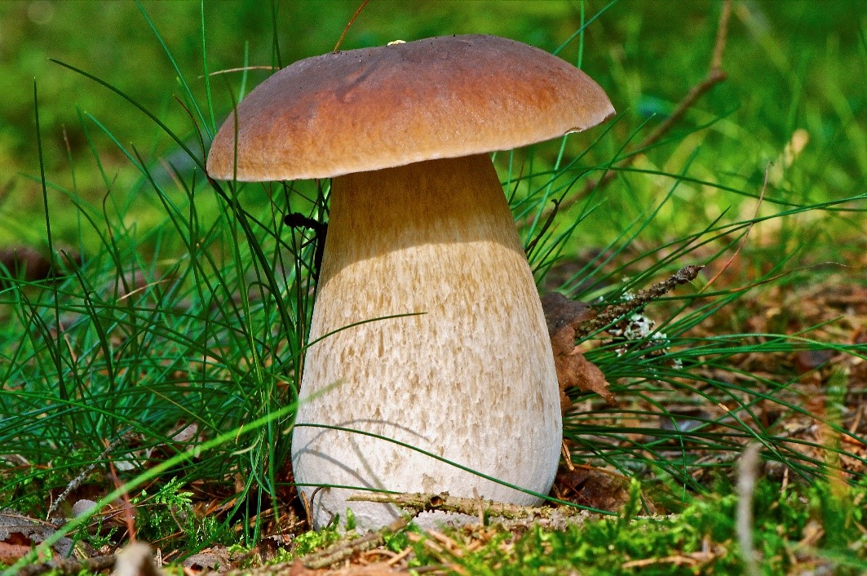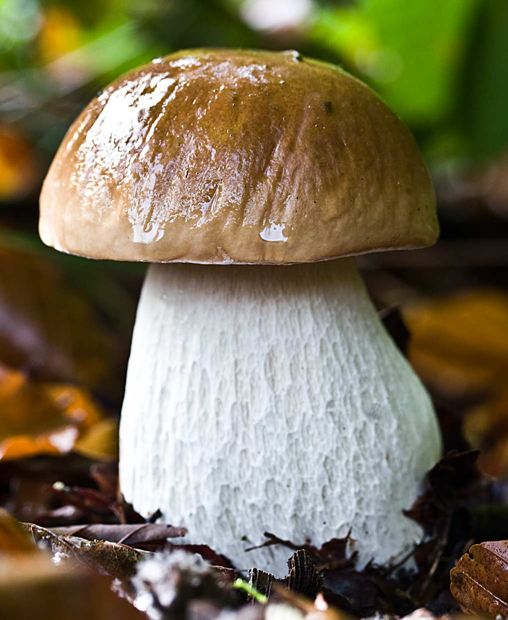
Прочитав все вышеизложенное, вопросом «нужны ли грибы детям» могут все еще задаваться только отъявленные оптимисты. Нет, не нужны. Человек ценит грибы, прежде всего, за вкусовые качества и аромат. Питательные вещества – не уникальны, они легко заменяемы, а ценный белок не так-то просто добыть. До 12-14 лет ребенок не в состоянии переварить хитиновую оболочку, с ней не всякий взрослый справиться.
Каждое лето и осень в детские реанимационные отделения токсикологии привозят детей с тяжелейшими отравлениями грибами – добропорядочными съедобными грибами, собранными и приготовленными по всем правилам. Взрослым - ничего, а дети корчатся в муках на больничной койке. Наиболее тяжелы отравления летними грибами. На втором месте по степени опасности - грибы осенние. Предлагая ребенку грибницу или грибочки из банки, задайте себе простой вопрос: зачем ему это есть? Для разнообразия? Потому что бабушка велит?
По статистике: из 100 отравившихся грибами детей 5-6 гибнут, а 25-30 становятся инвалидами на всю жизнь.
Никогда не давайте ребенку консервированных домашним способом грибов, даже если вы собирали их сами и абсолютно уверены в их безопасности.
Детский организм не может справиться с токсинами, содержащимися в некоторых грибах, а также не имеет достаточного количества пищевых ферментов, чтобы полноценно переработать даже полезные грибы.
После трех лет можно изредка предлагать ребенку малое количество грибов, выращенных культивированным способом (вешенка, шампиньоны), но исключительно в виде пасты и в сочетании с овощами, это облегчит их усвоение. Детям, имеющим какие-то проблемы с желудочно-кишечным трактом или склонность к аллергиям, грибы не вводятся в рацион вообще.

